

Ansvarig: Eva Nilsson och Leena Savolainen

Föreningens e-postadress: [brf_5@outlook.com](mailto:biskopsgarden5@gmail.com)

**Anticimex**

Anticimex har satt ut 2 st råttfällor med råttgift, en i buskarna vid hus 6 och en vid buskarna hus 4. Medlemmarna uppmanas att inte slänga ut mat till fåglarna eller andra djur.

**Tvättstugan**

Observera att ert lås skall **hänga kvar i tavlan** under hela tiden ni tvättar.

**Träd**

Ett sjukt träd kommer att tas bort så snart som möjligt.

Det träd som föll i stormen häromdagen är borttaget.

Vi önskar Daniel Sas välkommen som medlem i vår Förening.

**Oktober 2022**

**Nr 7**

|  |
| --- |
| **2022**  **Information Hissarna**  Byte av hiss i hus 6 startade 3/10 och fortgår enligt plan. De har fått lov att arbeta på lördagar mellan 0900 till 1600. Förhoppningsvis påskyndar detta färdigställandet!  De börjar med hus 4 den 30/1-23  Mer information kommer. |
|  |

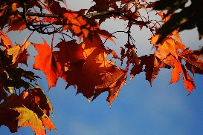

**Bottenplattorna i våra hus**

JP Spol & Relining kommer att starta med bottenplattan i hus 6 den 7 november och beräknas klara 18 november. Hus 4 startar 21 november och klara 2 december. Leverantören kommer att meddela de som behöver tömma sina källarförråd. Vissa förråd har rör som går ner i bottenplattan.

**Valberedning och sekreterare**

Vibehöver till nästa årsmöte en valberedning, vi behöver även en till ledamot som kan tänka sig att vara sekreterare.

Tala gärna med styrelsen om du är intresserad.

Som ni ser i detta blad så kommer vi fortsatt att ha en del att göra under hösten och kommande vinter. Hoppas att ni kommer tycka att det kommer att bli bra fast det kan innebära lite olägenheter för er.

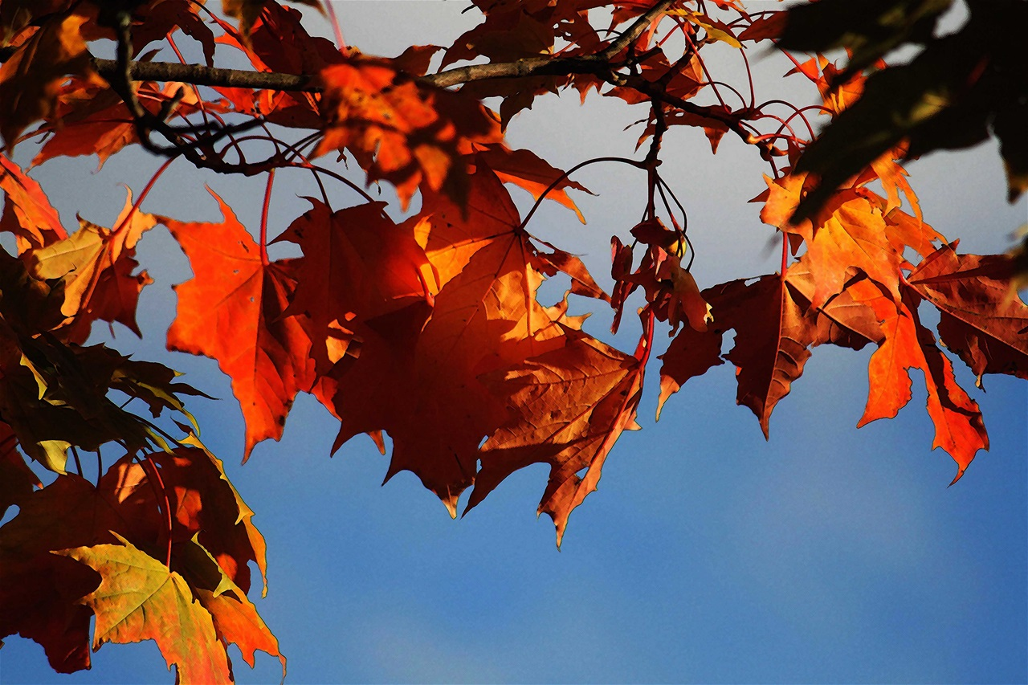

**Återvinningen i soprummet**

Fortfarande slängs det fel och detta kostar extra för föreningen. Ni som har inneboende, det ligger på Er att förklara hur man sorterar och slänger rätt.

Slänger vi alla rätt så behöver vi inte betala extra!

Om föreningen inte lyckas få ihop en styrelse uppstår en så kallad likvidationsplikt för föreningen. Detta innebär att föreningen skall upphöra och verksamheten avvecklas.

Därför är det väldigt viktigt att man engagerar sig i föreningen.

När du äger en bostadsrätt äger du inte själva bostaden utan rätten att bo i den under obegränsad tid. Detta under förutsättning att du följer bostadsrättsföreningens stadgar och ordningsregler.